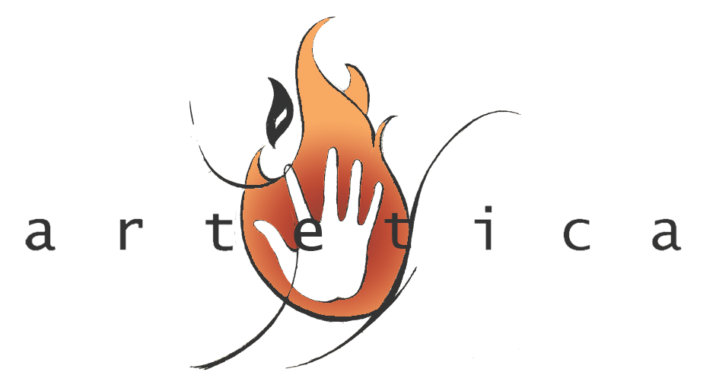
Associazione di Volontariato ARTETICA Onlus
Via dell’Annunziatella 33 - 00147 Roma
artetica@gmail.com – fax 06.92931452 – tel.333.3806558
C.F. 97362730588 - Iscrizione R.Reg. L.R. 28.6.93 n°29 e SMI Det.n° 265ter del 13.09.2012
www.artetica.org
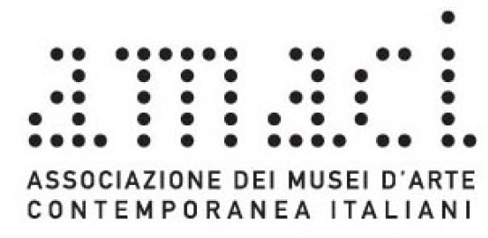
COMUNICATO STAMPA
Quotidiana Bellezza
Arte Culture Paesaggio
Con il Patrocinio del Comune di Villanovaforru, Comune di Lunamatrona, Turismo in Marmilla, Parco e Museo Archeologico di Villanovaforru, Gruppo di Lettura della Marmilla

L’associazione di volontariato Artetica onlus e l’associazione culturale Divulga presentano, per la XIV Giornata del Contemporaneo AMACI, e all’interno delle manifestazioni del MiBACT per l’Anno Europeo del Patrimonio Culturale, la mostra internazionale QUOTIDIANA BELLEZZA – ARTE CULTURE PAESAGGIO.
Un grande progetto, tante piccole azioni pubbliche che vogliono far vivere l’arte nel quotidiano delle persone comuni: tre mostre, un simposio di Arte nella Natura e il coinvolgimento di tutti a partecipare della Quotidiana Bellezza.
“Senza arte, la crudezza della realtà renderebbe il mondo insopportabile.” G.B. Shaw
Sabato 13 ottobre dalle 10.30 in occasione della Giornata del Contemporaneo, si inaugurerà al Museo Archeologico di Villanovaforru un’esposizione di arte postale -secondo e oltre ai dettami Fluxus- con più di 100 opere provenienti da tutti i lati del mondo (Argentina, Siria, Germania, Bulgaria, Palestina, Brasile, Turchia, GB, Iraq, Svizzera, USA, Svezia, etc).
Dal disegno all’incisione, dal dipinto alla scultura, dalla performance al cortometraggio di animazione: le opere esposte e il tipo di mostra sono una assoluta novità per il contesto in cui vengono esposte, e sono state tutte donate per preparare la seconda fase del progetto, che sarà il simposio di Arte Ambientale, in cui artisti internazionali saranno ospitati dalle comunità per conoscere, farsi conoscere e rendere i luoghi più belli, più vivibili, nutriti attraverso l’arte, secondo il sentire della cittadinanza. Le opere donate dagli artisti per la mostra, dopo le esposizioni nel 2019 nello Spazio per l’Arte Contemporanea Chiesa di San Rocco a Carnago (VA), in uno spazio a Beirut (Libano), e in altri luoghi istituzionali, verranno donate per sostenere il progetto tramite crowd-funding: così gli artisti stessi sono i primi finanziatori del progetto Quotidiana Bellezza per il territorio della Marmilla.
Il progetto vuole arricchire i territori che lo ospitano tramite la cultura e la condivisione, per questo conta del grande coinvolgimento e del lavoro volontario delle Comunità locali e dei partner coinvolti. Per questo stesso motivo non sono stati richiesti di finanziamenti agli enti locali.
La manifestazione, promossa da AMACI per la XIV Giornata del Contemporaneo e da MiBACT per l’Anno Europeo del Patrimonio Culturale 2018, si inaugurerà sabato 13 ottobre, dalle ore 10,30 alle 13, in un'atmosfera conviviale volutamente aperta e accogliente con tutti, con un reading curato dal Gruppo di Lettura della Marmilla, la musica dal vivo copyleft a cura dell’assoc. Divulga, visite guidate informali, e un aperitivo sullo stle della colazione tradizionale con prodotti dell’enogastronomia locale (a sottoscrizione), per rendere spontaneo l’avvicinamento del pubblico all'arte, alla musica, alla cultura e alla produzione creativa.

Per ulteriori informazioni:
Artetica Associazione di Volontariato Onlus: artetica@gmail.com tel. 333.3806558
Associazione Culturale Divulga: 342.7043260
Titolo della mostra: Quotidiana Bellezza – arte culture paesaggio
Artisti: Collettiva (tra gli altri Sonia Antonini, Emanuela Camacci, Joakim Kocjancic, Antonello Porru, Stefania Puntaroli, Katharina Sommer, etc)
A cura di: Artetica
Luogo: Sala Mostre Temporanee del Museo Archeologico di Villanovaforru (Sud Sardegna - Italia)
Inaugurazione: sabato 13 ottobre 2018, dalle 10,30
Orari: dalle 10 alle 13 e dalle 16 alle 18, in altri giorni e orari su appuntamento
Durata della Mostra: dal 13 al 21 ottobre (probabile una proroga)
Ingresso: libero sempre
Catalogo in sede: no (verrà prodotto catalogo con ISBN a chiusura del progetto)
Testi critici: Dott.ssa Maddalena Rinaldi (PhD), altri da confermare

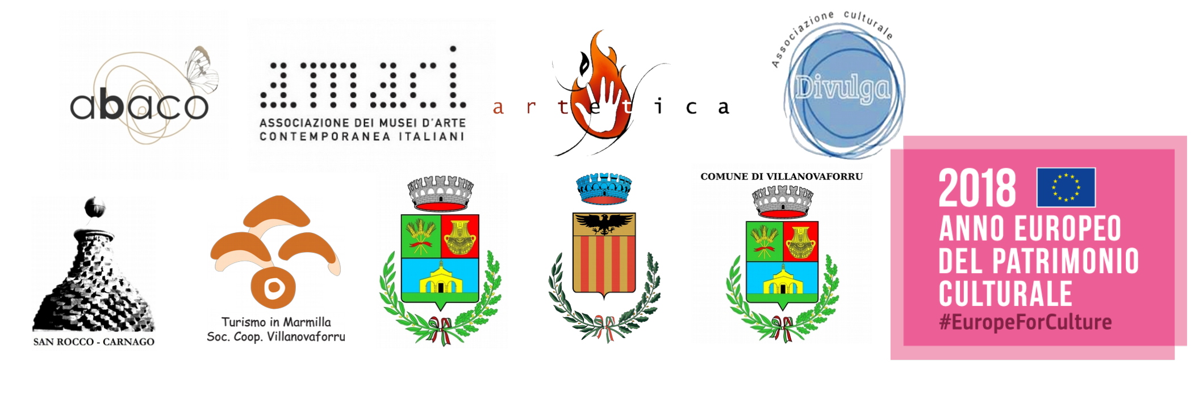
Il progetto è organizzato, patrocinato, promosso da:

